Федеральное государственное образовательное бюджетное
учреждение высшего профессионального образования
«Финансовый университет
при Правительстве Российской Федерации»
(Финансовый университет)

ОТЧЕТ
О НАУЧНО-ИССЛЕДОВАТЕЛЬСКОЙ РАБОТЕ

Москва
Оглавление
ВВЕДЕНИЕ 3
ГЛАВА 1: СОЦИАЛЬНО-ДЕМОГРАФИЧЕСКИЙ ПОРТРЕТ ПРЕДПРИНИМАТЕЛЕЙ 4
ГЛАВА 2: ОБЩЕЕ СОСТОЯНИЕ МАЛОГО И СРЕДНЕГО БИЗНЕСА В ПЕРИОД ПАНДЕМИИ 6
ГЛАВА 3: КЛЮЧЕВЫЕ ИЗМЕНЕНИЯ, ПРОИЗОШЕДШИЕ В (МАЛОМ И СРЕДНЕМ) БИЗНЕСЕ В ПЕРИОД ПАНДЕМИИ 8
ГЛАВА 4. ОЦЕНКА ЭФФЕКТИВНОСТИ ГОСУДАРСТВЕННЫХ МЕР ПОДДРЕЖКИ БИЗНЕСА В ПЕРИОД ПАНДЕМИИ 16
ЗАКЛЮЧЕНИЕ 18

ВВЕДЕНИЕ
Введение:
Предпринимательство играет существенную роль в решении социально-экономических задач, стоящих перед Россией в настоящее время. Оперативно реагируя на изменения конъюнктуры рынка, предпринимательство придает рыночной экономике гибкость, способствуя стабильности социально-экономической системы.
Научный аппарат исследования включает в себя:
- Объект исследования – предприниматели РФ
- Предмет исследования – оценка эффективности социально-экономических мер поддержки предпринимателями РФ
- Цель исследования – изучить как предприниматели оценивают эффективность социально-экономических мер поддержки промышленности и предпринимательства.
Основными задачами исследования стали:
Задача №1: Составить социально-демографический портрет российского предпринимателя;
Задача №2: Оценить общее состояние предпринимательства в период пандемии;
Задача №3: Выявить ряд ключевых изменений, произошедшие в бизнесе в период пандемии
Гипотеза исследования: Ситуация пандемии негативно повлияла на общее состояние предпринимательства в РФ, но при этом сами предприниматели говорят о высокой эффективности мер поддержки.
В исследовании использовались следующие методы:
- В качестве теоретических: анализ научной литературы и статистической информации по проблематике исследования;
- В качестве практического: онлайн-опрос.
- В качестве вспомогательных: статистическая группировка, построение рядов распределения в виде таблиц и диаграмм.
Эмпирическая база исследования: механизм формирования выборки: случайная бесповторная выборка. Генеральная совокупность: 2568,8 тыс. чел. индивидуальных предпринимателей. Доверительная вероятность:90%, ошибка выборки: 5,61%; Выборочная совокупность: 216 человек.
Практическая значимость исследования, заключается, в том, что предложения по оценке эффективности мер поддержки предпринимательства, могут быть применены для разработки Положений о конкурсе субъектов малого предпринимательства на получение государственной поддержки. Также данные исследования помогут определить в какие государственные службы чаще всего обращаются предпринимателями.

ГЛАВА 1: СОЦИАЛЬНО-ДЕМОГРАФИЧЕСКИЙ ПОРТРЕТ ПРЕДПРИНИМАТЕЛЕЙ

Согласно полученному распределению женщины составляют 46,8% от всех опрощенных, мужчины 53,2%, соответственно. Преимущественное большинство респондентов (72,2%) относят свою организацию к числу малого и среднего предпринимательства.

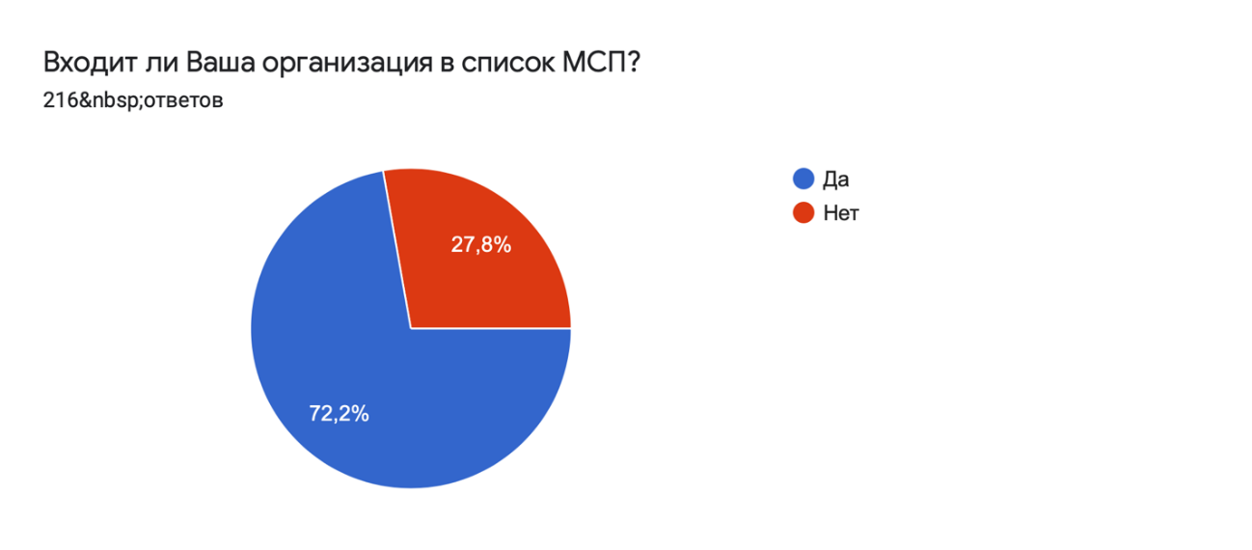

Преобладающими отраслями деятельности организаций предпринимателей являются розничная торговля непродовольственными товарами, общественное питание, деятельность по предоставлению персональных услуг населению (ремонт/химчистка/клиннинг)
По правовой форме большая часть организаций представляет собой обществом с ограниченной ответственностью.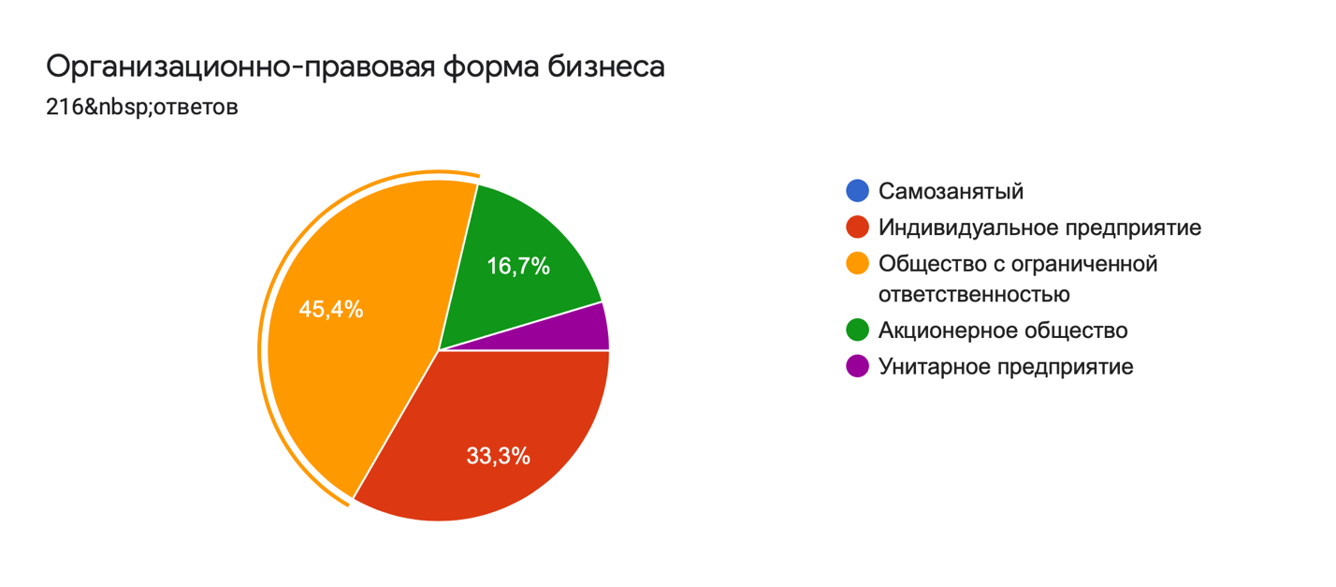
Наибольшая доля (52,8%) опрошенных предпринимателей являются представителями микро-предприятий, средняя численность которых составляет 15 человек. Вторыми по численности выступают предприниматели, представляющие малые предприятия, численностью до 100 человек. Остальные респонденты относят свое предприятие к разряду среднего предпринимательства.
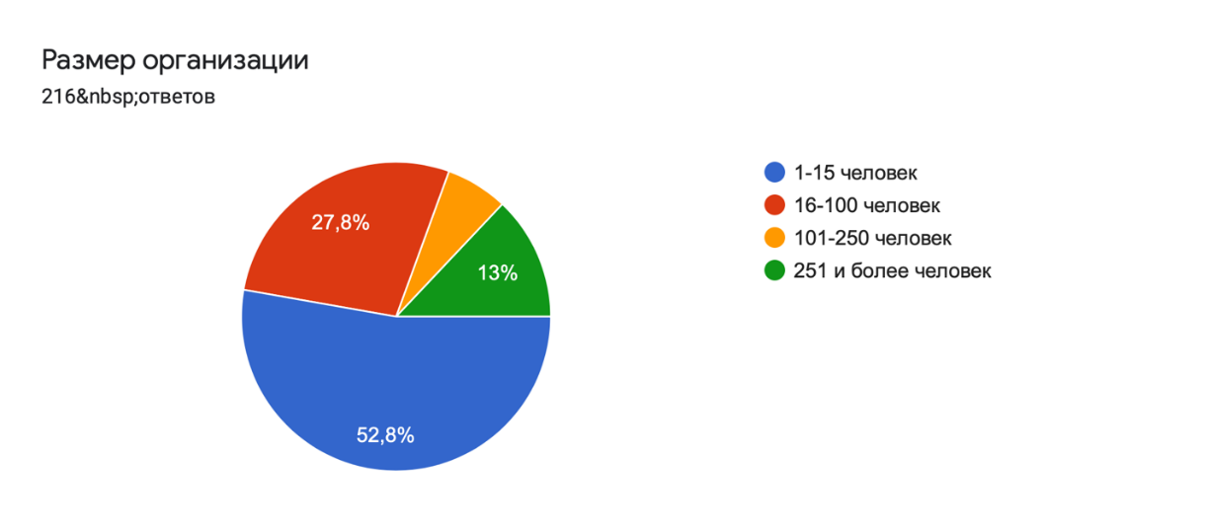

ГЛАВА 2: ОБЩЕЕ СОСТОЯНИЕ МАЛОГО И СРЕДНЕГО БИЗНЕСА В ПЕРИОД ПАНДЕМИИ

Пандемия коронавируса негативно сказалась на бизнесе большинства участников опроса. Так, 44% респондентов выразили позицию, что состояние их бизнеса ухудшилось, почти каждый третий опрошенный отмечает некритичное ухудшение (скорее ухудшилось-30,1%), и лишь 2,8% отметили, что общее состояние их бизнеса улучшилось. Примерно пятая часть опрошенных предпринимателей указали, что пандемия коронавируса никак не сказалась на состоянии их бизнеса. (рис. 1):
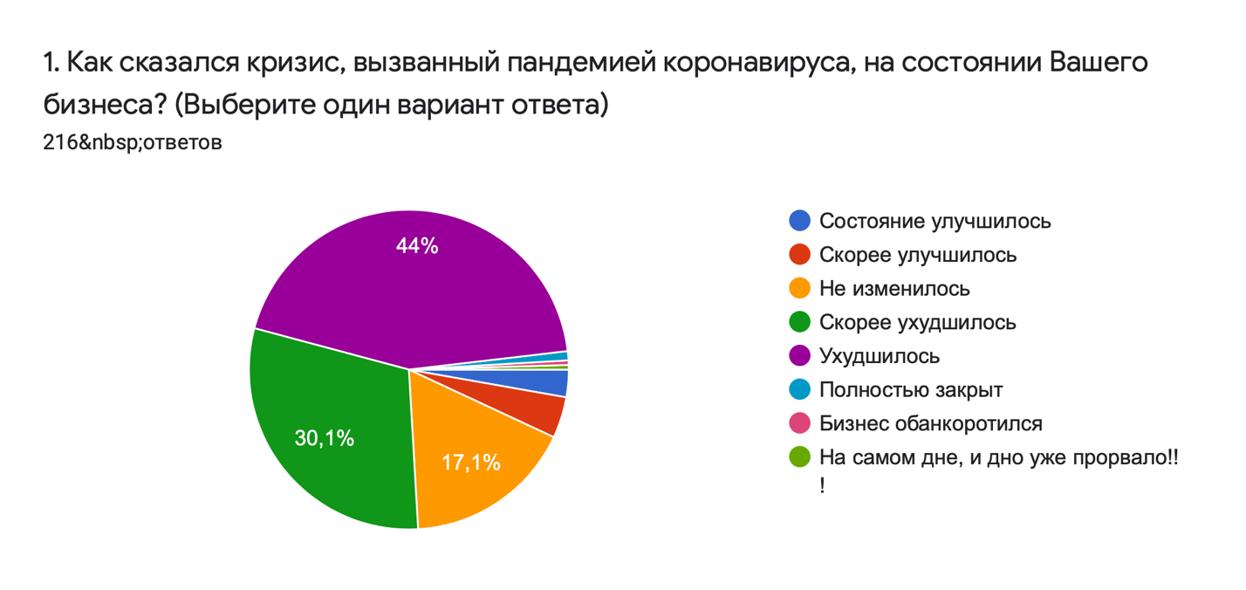
Рис. 1. Влияние пандемии коронавируса на общее состояние бизнеса,
в % от опрошенных. Источник: составлено авторами.
Ограничительные меры, вынужденно принятые Правительством РФ, по оценкам абсолютного большинства респондентов (58,8%) привели к увеличению расходов на поддержание бизнеса (Рис. 2):
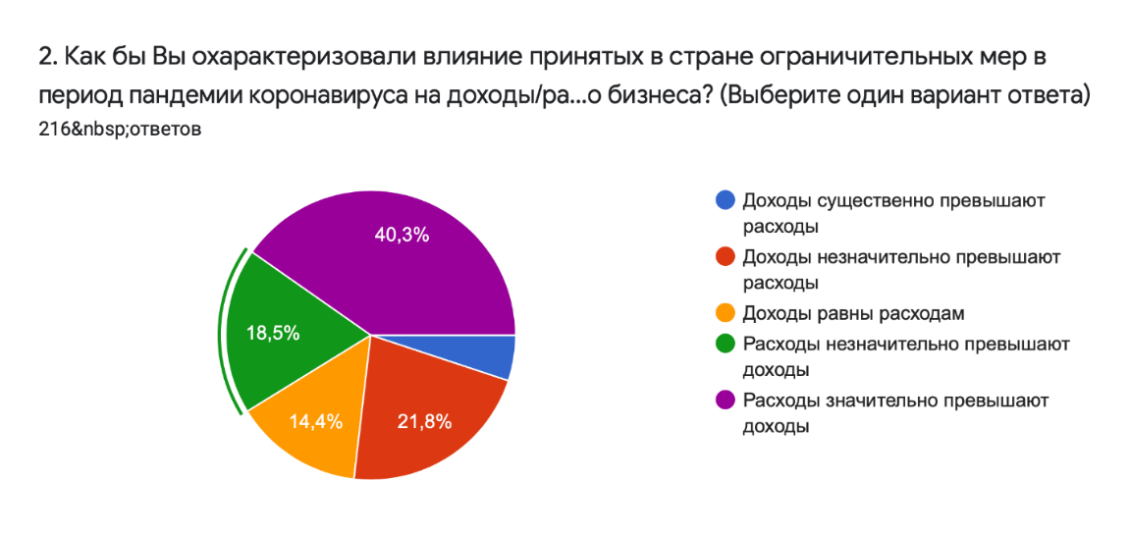
Рис. 2. Влияние ограничительных мер на доходность бизнеса, в % от опрошенных. Источник: составлено авторами.

Однако каждый пятый участник исследования (21,8%) отметил, что продолжил извлекать доход, пусть и незначительный.
Исследование выявило скептическое настроение у опрошенных представителей бизнеса в отношении возврата к докризисному состоянию: 60% считают, что прогнозировать ситуацию на данный момент сложно, а каждый четвертый полагает, что ситуация наладится только в следующем году (Рис. 3):
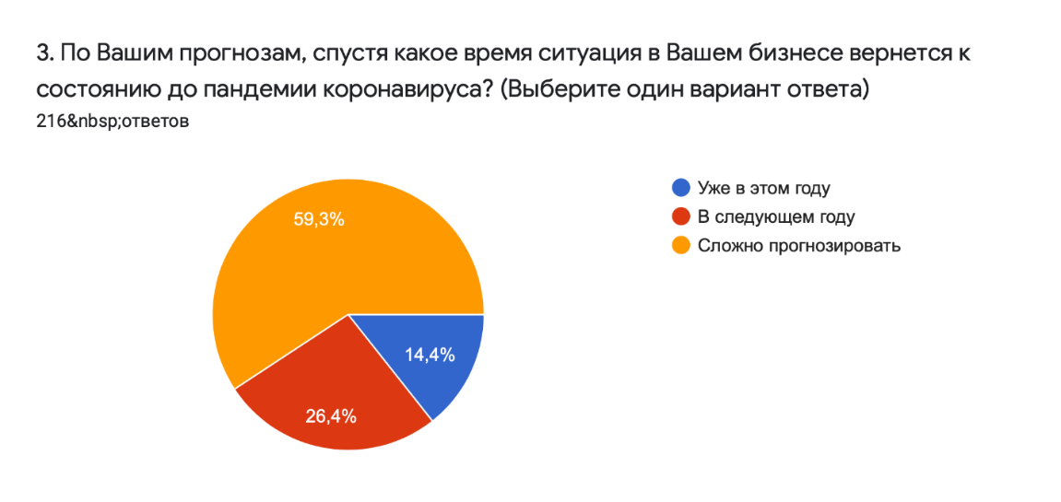
Рис. 3. Прогнозы предпринимателей в отношении возврата их бизнеса к докризисному состоянию, в % от опрошенных.
Источник: составлено авторами.

Тем не менее, есть и оптимисты (14,4%), полагающие, что их бизнес вернется к докризисным показателям уже в этом году.

ГЛАВА 3: КЛЮЧЕВЫЕ ИЗМЕНЕНИЯ, ПРОИЗОШЕДШИЕ В (МАЛОМ И СРЕДНЕМ) БИЗНЕСЕ В ПЕРИОД ПАНДЕМИИ

Кадровые изменения в период пандемии.
Исследование показало, что специфика бизнеса большинства респондентов (65,3%) не позволяет им внедрить удаленный режим работы для сотрудников. (Рис. 6.)
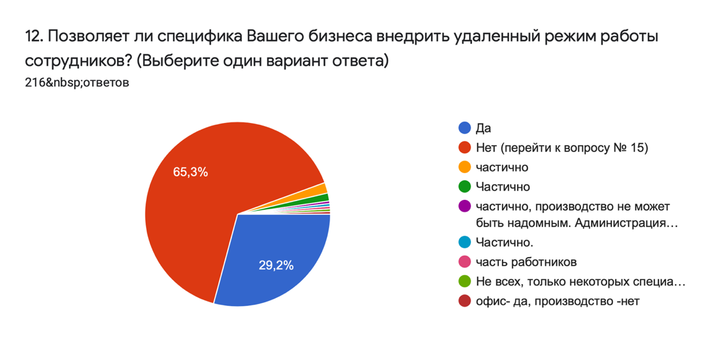
Рис. 6. Возможности внедрения удаленного режима работы, в % от опрошенных. Источник: составлено авторами.

В свою очередь, каждый третий опрошенный (29,2%) указал, что располагает такой возможностью.
Согласно результатам опроса, в большинстве организаций на удаленный режим перешла либо небольшая часть сотрудников (38,2%), либо совсем никто не перешел (31%); и лишь каждый десятый опрошенный предприниматель отметил, что перевел всех своих сотрудников на удавленный режим работы (Рис. 7):

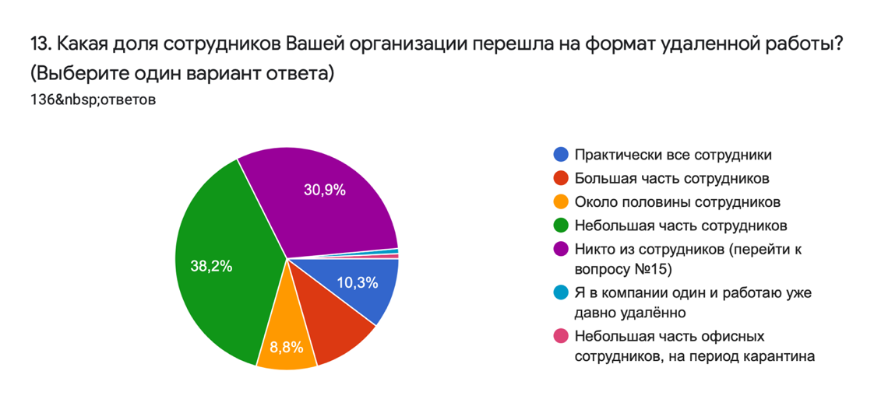
Рис. 7. Перевод сотрудников на удаленный режим работы в условиях пандемии, в % от опрошенных. Источник: составлено авторами.

При этом, эффективность работы сотрудников на удаленном режиме работы по сравнению с обычным режимом не изменилась, что отметил каждый третий респондент, или не значительно уменьшилась (32%). Однако, два опрошенных из десяти указали, что эффективность сотрудников на удаленном режиме значительно уменьшилась (Рис. 8):
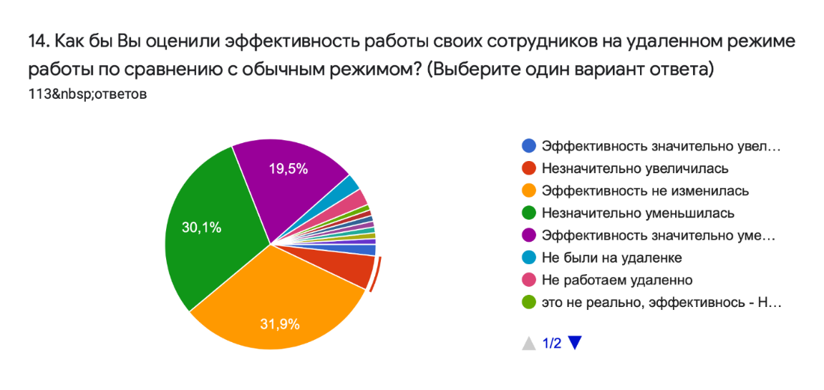
Рис. 8. Эффективность перевода сотрудников на удаленный режим работы, в % от опрошенных. Источник: составлено авторами.

Увеличение эффективности заметили лишь 7% участников исследования (эффективность значительно увеличилась и незначительно увеличилась у 5,3% и 1,8% опрошенных соответственно).

Абсолютное большинство опрошенных представителей бизнеса не намерены продолжить использовать удаленный режим работы после окончания пандемии коронавируса, что с высокой вероятностью связано с низкой эффективностью сотрудников на данном режиме работы (Рис. 9):
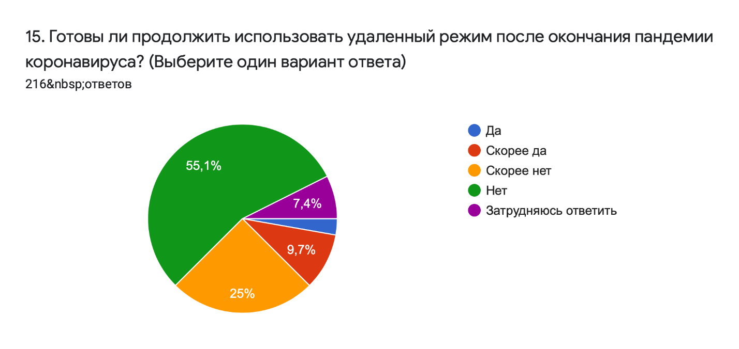
Рис. 9. Намерения предпринимателей продолжить удаленный режим работы, в % от опрошенных. Источник: составлено авторами.

Лишь каждый десятый респондент был бы не против оставить своих сотрудников на удаленном режиме работы.
Таблица 1 Изменения в отношении персонала организации (Распределение в %)
Критерий | Распределение
Никаких изменений не произошло | 48,6%
Уменьшение заработной платы | 22,2%
Сокращение численности персонала | 15,7%
Отправка части сотрудников в неоплачиваемый отпуск | 11,1%

Изменения в основных фондах в период пандемии.
Каждый второй участник исследования арендует помещение, при этом, из них более 90% арендует площадь у частного лица (Рис. 10):
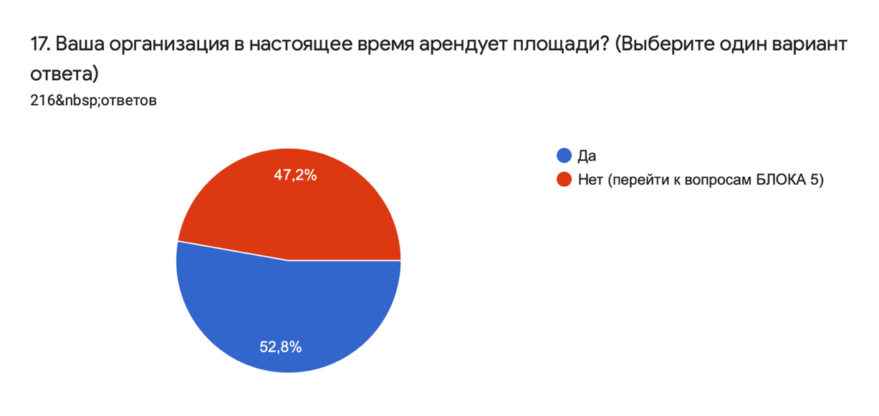
Рис. 10. Доля предпринимателей, арендующих площади в период пандемии, в % от опрошенных. Источник: составлено авторами.

Как показало исследование, пандемия коронавируса негативно сказалась на возможностях большинства респондентов платить за аренду. Так, у 42% уже имеются задолженности, а каждый четвертый опрошенный ожидает этого в ближайшее время (Рис. 11):
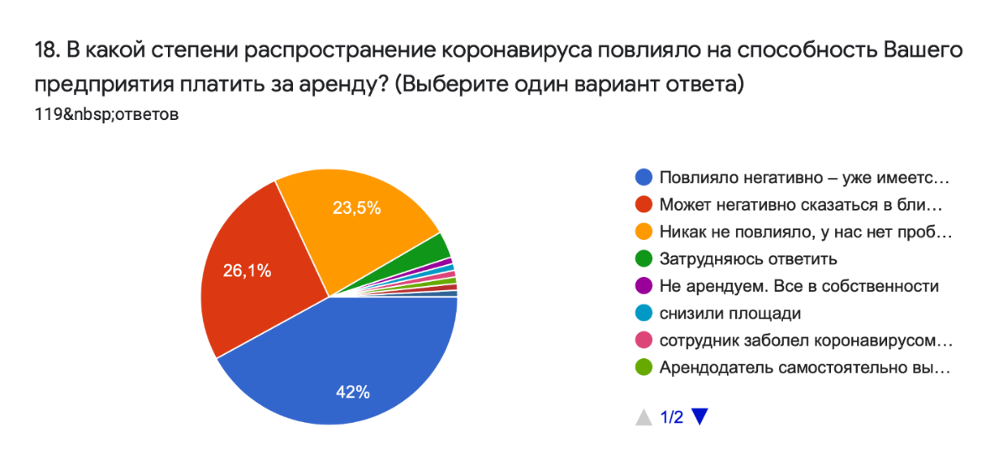
Рис. 11. Влияние пандемии на возможность предпринимателей платить за аренду, в % от опрошенных. Источник: составлено авторами.

Тем не менее, около четверти респондентов (23,5%) указали, что не имеют проблем с внесением арендной платы.
Большинство опрошенных предпринимателей (44%) отметили, что арендодатель не принял никаких мер по снижению арендных платежей на период пандемии.
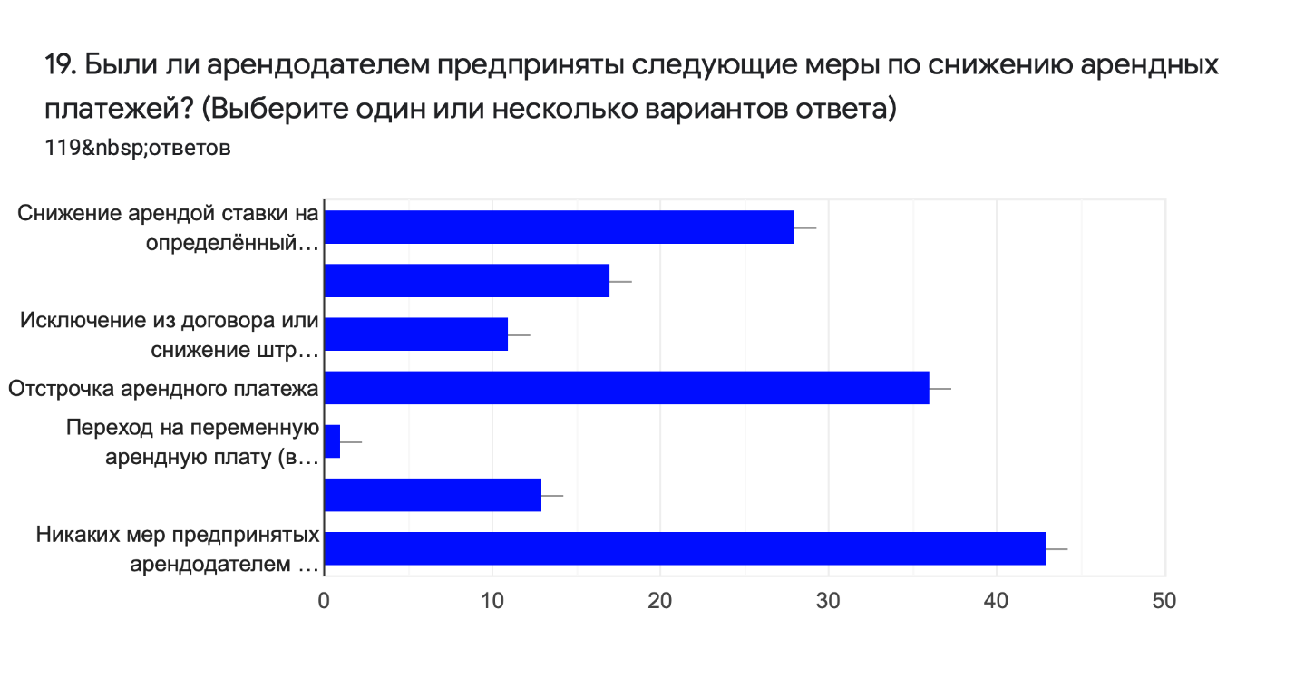
С другой стороны, согласно ответам респондентов, каждый четвертый арендодатель пошел на временное снижение арендной ставки, а каждый третий – на отсрочку арендного платежа.
Изменения в спросе на продукцию в период пандемии.
Согласно опросу, большинство респондентов отмечают, что спрос на их продукцию в период пандемии снизился, причем в значительной степени у 40% опрошенных и в незначительной степени у 24% (Рис. 12):
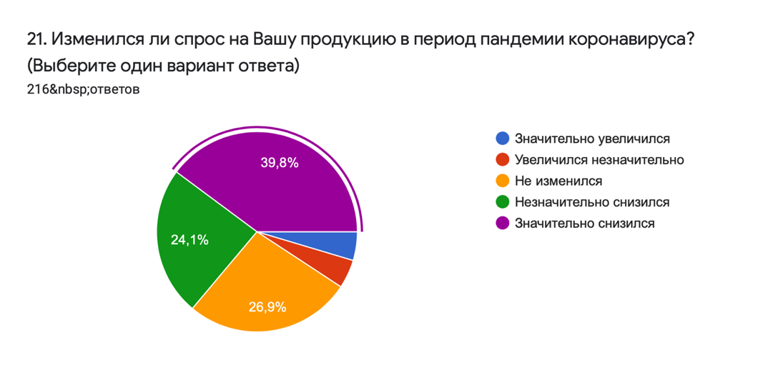
Рис. 12. Изменения в спросе на продукцию, в % от опрошенных. Источник: составлено авторами.

Спрос на продукцию не изменился лишь у четырех из десяти опрошенных.
Большинство респондентов (40%) на данный момент не могут дать определенный прогноз относительно возвращения спроса на их продукцию к докризисным показателям (Рис. 13):
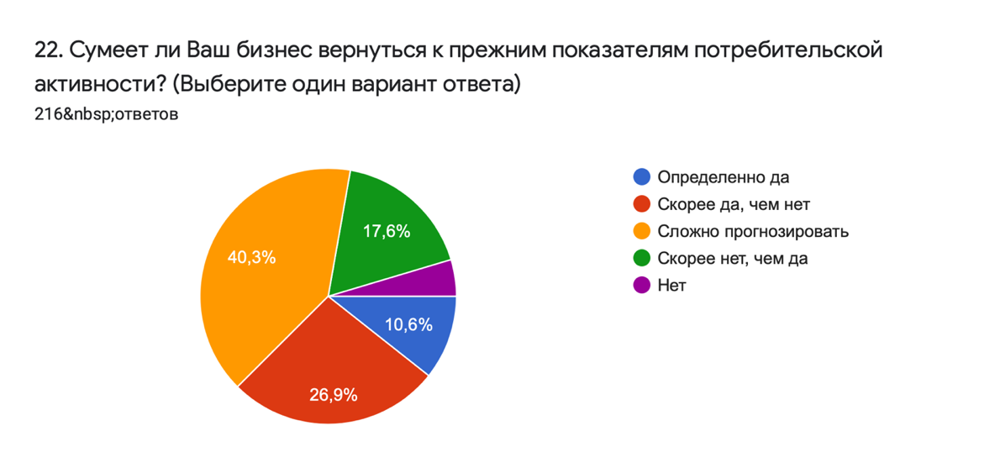
Рис. 13. Прогнозы предпринимателей относительно возвращения показателей потребительского спроса к докризисному состоянию, в % от орошенных. Источник: составлено авторами.

Примечательно, что оптимистов в данном отношении больше: 10,6% уверены и 27% скорее уверены, что их бизнес сумеет вернутся к показателям потребительской активности после пандемии коронавируса; скептично настроенных же – чуть больше 20%.
Более 80% опрошенных предпринимателей не стали осваивать производство новой востребованной рынком продукции, такой как антисептики, перчатки, маски и т.д. (Рис. 14):
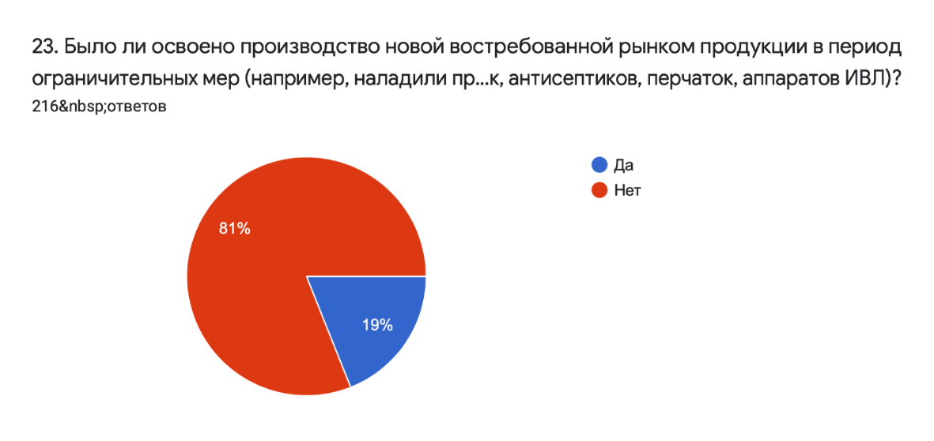
Рис. 14. Освоение востребованной в период пандемии коронавируса продукции, в % от опрошенных. Источник: составлено авторами.
Однако, около 19% освоили новое производства, и начали продавать антисептики (51%) и маски (47%).
Изменения в предложении продукции в период пандемии.
На вопрос «Как за период ограничительных мер изменился ассортимент продукции (работ, услуг), который предлагает Ваше предприятие?» большинство респондентов ответили, что ассортимент их продукции не изменился - 52,8%. Четверть опрошенных говорят, что ассортимент пришлось незначительно расширить 25%.
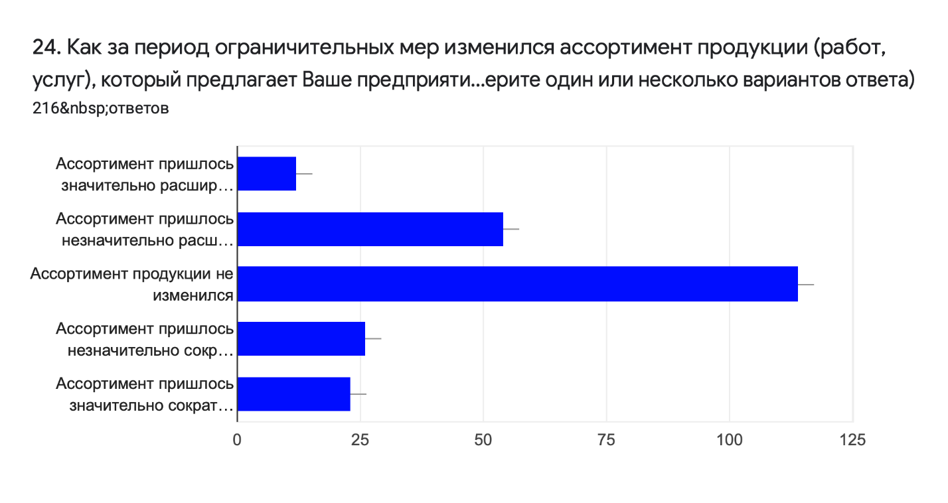

Таблица 2 Адаптация условий работы во время пандемии
Критерии | Распределение
Антисептическая обработка рук при входе | 80,6%
Дезинфекция помещений | 75%
Контроль температуры тела | 73%
Регулярная уборка помещений | 68%
Обеспечение персонала масками | 68%
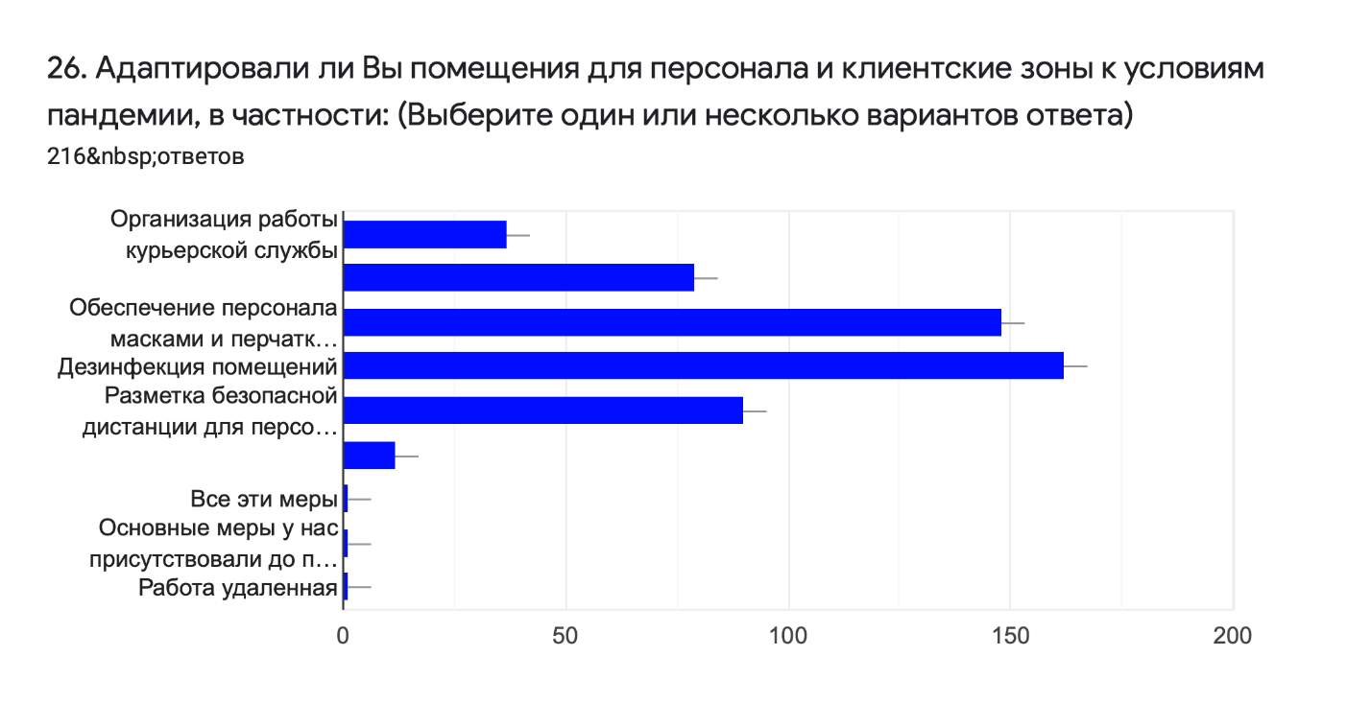

ГЛАВА 4. ОЦЕНКА ЭФФЕКТИВНОСТИ ГОСУДАРСТВЕННЫХ МЕР ПОДДРЕЖКИ БИЗНЕСА В ПЕРИОД ПАНДЕМИИ
Результаты опроса свидетельствуют об относительно достаточной степени информированности опрошенных о видах государственной поддержки малого и среднего бизнеса в период пандемии коронавируса. Так 70% респондентов информировано об адресной помощи организациям, входящим в перечень наиболее пострадавших от коронавируса отраслей экономики; столько же информированы о налоговых каникулах. Более чем половине участников исследования (57%) известно о беспроцентных кредитах на сохранение бизнеса. Примечательно, что меньше всего респонденты информированы о снятии торговых барьеров.
Однако, число воспользовавшихся предложенными мерами поддержки оказалось не велико: каждый десятый опрошенный воспользовался налоговыми каникулами (11,5%); схожее количество респондентов воспользовались адресной помощью организациям, входящим в перечень наиболее пострадавших от коронавируса отраслей экономики (10%) и отсрочкой арендных платежей (9%). Обращает на себя внимание, что каждый пятый опрошенный представитель бизнеса (21%) не обратился ни за одним из видов государственной поддержки.
Из тех, кто воспользовался мерами поддержи, чаще всего обращались в такие организации как: налоговая служба (33,3%) и банки предоставляющие беспроцентные кредиты (18,5%). Примечательно, что некоторые респонденты воспользовались услугами специализированного центра «Мой бизнес».
При этом предприниматели достаточно высоко оценивают меры поддержки достаточно.
Обращает на себя внимание, что лишь каждый пятый опрошенный планирует в будущем обратиться за государственно помощью (Рис. 4):
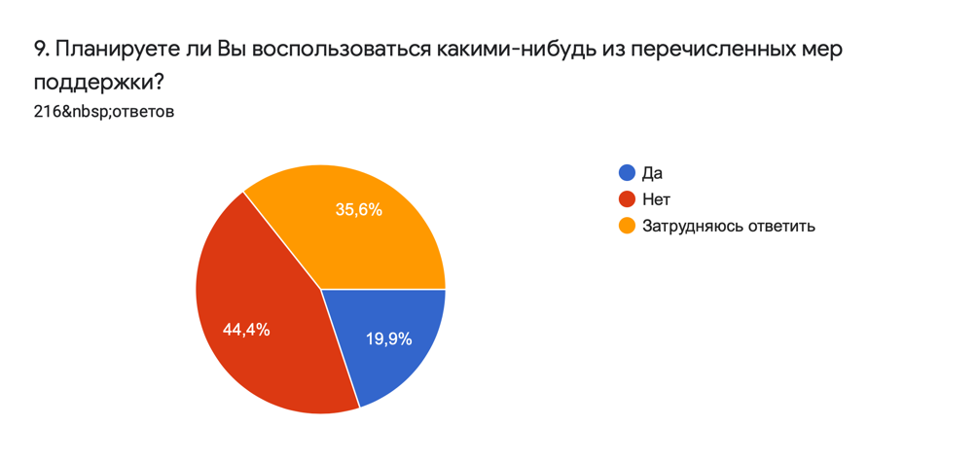
Рис. 4. Намерения предпринимателей воспользоваться мерами государственной поддержки, в % от опрошенных.
Источник: составлено авторами.

Большинство же участников исследования (44,4%) не намерены воспользоваться теми или иными мерами государственной поддержки.

Меры государственной поддержки, не озвученные на уровне государства, которые по мнению респондентов необходимо внедрить в текущей ситуации следующие: снижение налоговой нагрузки, нужен кредит, мотивация чиновников, снижение ставки арендных платежей.
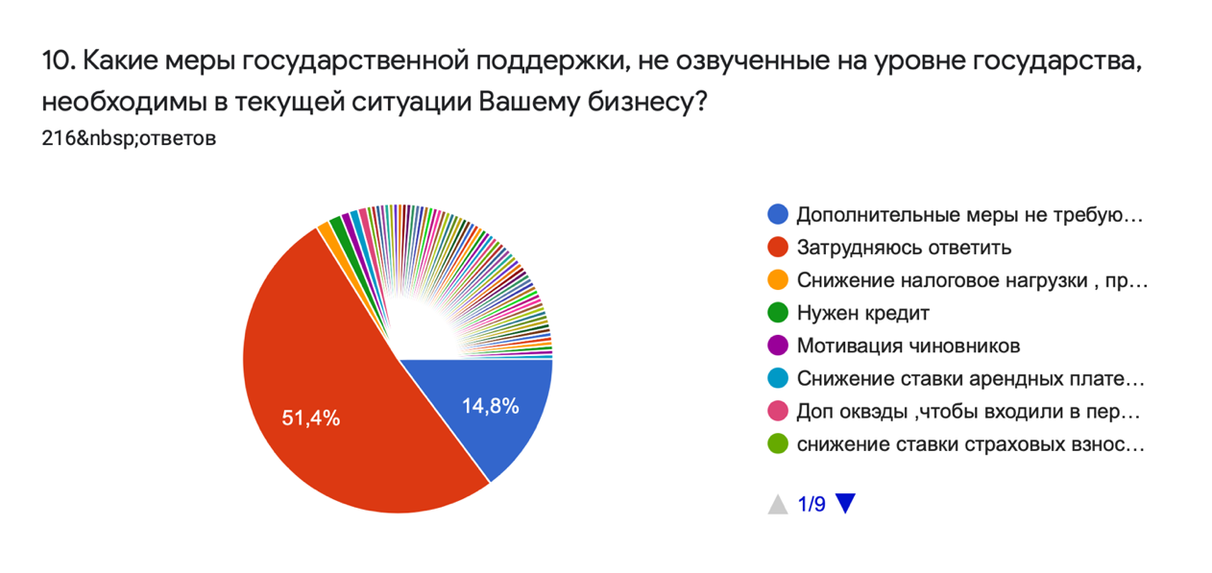

ЗАКЛЮЧЕНИЕ
На основании проделанной работы можно сделать следующие выводы:
Вывод 1: Влияние короновируса - почти все опрошенные считают, что коронавирус сильно отрицательно сказался на их бизнесе и состояние бизнеса ухудшилось – расходы сравнительно превышают доходы. В добавок к этому, большинство уверены, что сложно сейчас прогнозировать, когда их бизнес сможет вернуться к состоянию до пандемии.
Вывод 2: Меры принятые государством для поддержки бизнеса- большинство предпринимателей практически не ознакомлены, какие меры предоставляет государство. Большинство предпринимателей все же пользовались государственной помощью крайне мало и чаще всего указывали на такие меры как - налоговые каникулы, адресная помощь организациям, входящим в перечень наиболее пострадавших от коронавируса отраслей экономики, поэтому обращались в такие организации, как налоговую службу и в банки предоставляющие беспроцентные кредиты. При этом чаще всего звучали предложения внедрения дополнительных мер, таких как снижение налоговой нагрузки, мотивация чиновников, снижение ставки арендных платежей.
Вывод 3: Удаленный режим- часть компаний все-таки удалось перейти на такой режим, однако более половины предпринимателей ответили, что специфика их бизнеса не позволяет перейти на удаленный режим. Однако их основным мнением является то, что удаленный режим не сможет заменить традиционную работу, поэтому многие респонденты скептично относятся к такому виду деятельности. При этом стоит также отметить, что многие предприниматели сумели адаптировать производство в связи с короновирусной инфекцией. В первую очередь это дезинфекция помещений и обеспечение персонала масками.

Россия в цифрах. 2019: Крат.стат.сб./Росстат- M., Р76 2019 - 549 с. ISBN 978-5-89476-465-8 https://rosstat.gov.ru/free_doc/doc_2019/rusfig/rus19.pdf

